**EnduroApp**

**Manual de utilizare**

Cuprins

**1. Introducere3**

**2. Timing devices4**

**3. EnduroApp6**

1. **Introducere**

Acest manual isi propune prezentarea sistemului Enduro Timing, un sistem care poate fi folosit pentru cronometrarea curselor enduro de biclete cu o precizie de o secunda. Sistemul are trei parti componente: cipuri, timing devices si o aplicatie pentru PC (personal computer).

Modul de desfasurare al cronometrarii este dupa cum urmeaza. Fiecare rider are legat la incheietura un cip care este folosit pentru identificare si stocare timpi. Pe parcursul traseului sunt amplasate in punctele unde se doreste inregistrarea timpilor cate un timing device, iar cand riderul trece pe acolo are obligatia de a apropia cipul de la incheietura de acest timing device pana cand aude patru beep-uri consecutive. In acest moment timpul lui a fost inregistrat pe cip, iar respectivul rider isi poate continua traseul. Cand acesta termina ultima etapa, folosind aplicatia EnduroApp si inca un timing device conectat la un PC, timpii de pe cip sunt descarcati iar clasamentul este actualizat.

1. **Timing devices**

Timing device-urile sunt niste dispozitive folosite pentru a comunica cu cipurile in scopul scrierii si citirii timpilor stocati pe acestea. Cand este folosit pentru a scrie timpi, el stocheaza in memoria cipului ora la care cipul a fost apropiat de timing device. Din punct de vedere fizic, device-urile sunt de dimensiuni relativ mici (75mm x 50mm x 17mm) si sunt alimentate de la o baterie LiIon de 1200 mAh, capacitate care ii confera o durata de functionare de aproximativ 8h. Pentru a incarca bateria, dispozitivele se conecteaza la PC folosind un cablu care are o mufa mini-USB intr-un capat si una USB in celalalt capat.

Dupa cum am mai spus, acestea pot fi folosite si pentru a scrie timpi pe cip cat si pentru a citi timpi de pe cip. De aici distingem doua moduri de functionare: ca checkpoint si ca cititor. El trece automat dintr-un mod intr-altul prin simpla conectare la un PC. De asemenea, mai exista alte doua moduri de functionare care se disting dupa alt principiu.

*Modul dispozitive multiple* este folosit in timpul concursului, cand fiecarui timing device ii este atribuit un numar de checkpoint care este fix. Astfel, oricati rideri ar trece pe la respectivul checkpoint, acela ramane checkpointul cu numarul atribuit la inceputul concursului. De asemenea, locul lui de amplasare este fix, iar pentru a se obtine o cronometrare precisa este nevoie ca timing device-urile sa fie sincronizate intre ele. In acest mod, pe ecran este afisat **Check.X** (unde X este numarul checkpointului).

*Modul dispozitiv unic* este folosit de organizator pentru a putea estima durata traseelor. In acest mod de functionare, numarul checkpointului atribuit timing device-ului este incrementat la fiecare apropiere a cipului. Astfel, organizatorul se poate duce pe traseu cu un singur timing device la el si se poate cronometra pe sine insusi pentru a isi face o idee de durata de parcurgere a traseelor si a tranzitiilor dintre trasee. Trebuie specificat ca in acest mod de functionare timing device-ul este tot timpul la organizator, iar pe ecran este afisat **.ctrl X** (unde X este numarul checkpointului).

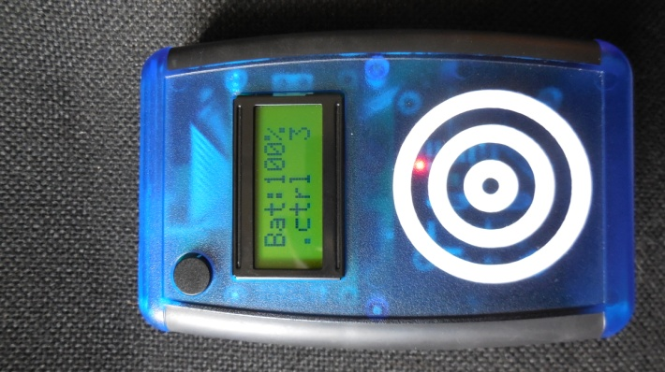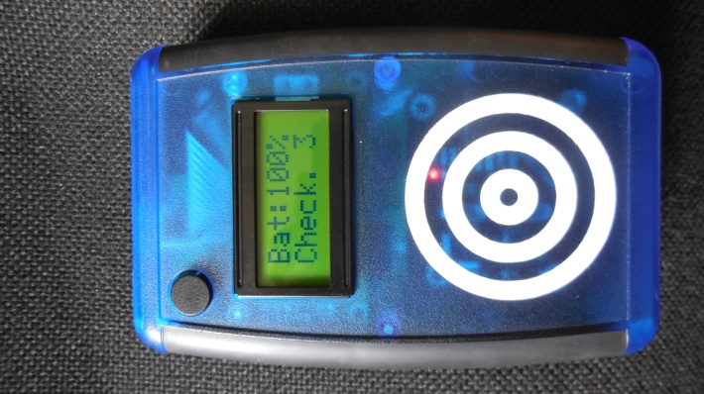

Mod dispozitiv unic

Mod dispozitive multiple

Dupa cum se vede in imaginile de mai sus, timing device-ul este echipat cu un buton si un LCD. Butonul are mai multe functii: apasarea lunga opreste si porneste dispozitivul, iar apasarea scurta afiseaza numarul checkpointului sau ceasul. In acest fel se poate afla daca timing device-urile sunt sincronizate intre ele si care este numarul checkpointului atribuit fiecaruia.

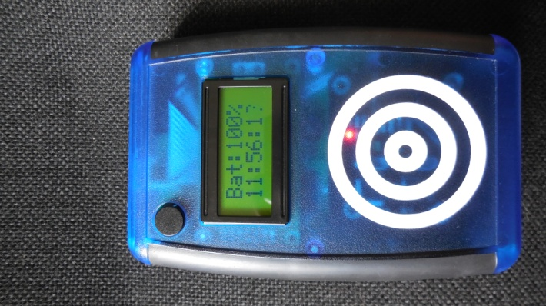La *pornire*, device-ul beep-aie de 4 ori consecutiv, pe ecran este afisata starea bateriei si ceasul sau numarul checkpointului, si un led rosu clipeste. La *oprire*, device-ul beep-aie de 7 consecutiv, ecranul se opreste iar beculetul rosu se stinge.

Afisare nr. checkpoint

Afisare ceas

1. **EnduroApp**

EnduroApp este o aplicatie care ruleaza pe Windows si necesita .NET Framework4. Aceasta permite setarea si sincronizarea timing device-urilor cat si gestionarea intregului concurs. Cand spun gestionarea intregului concurs ma refer la atribuirea cipurilor fiecarui concurent, descarcarea timpilor de pe aceste cipuri si alcatuirea clasamentului. Avand in vedere ca disciplina enduro implica mai multe trasee/etape, numarul acestora este configurabil din aplicatie.

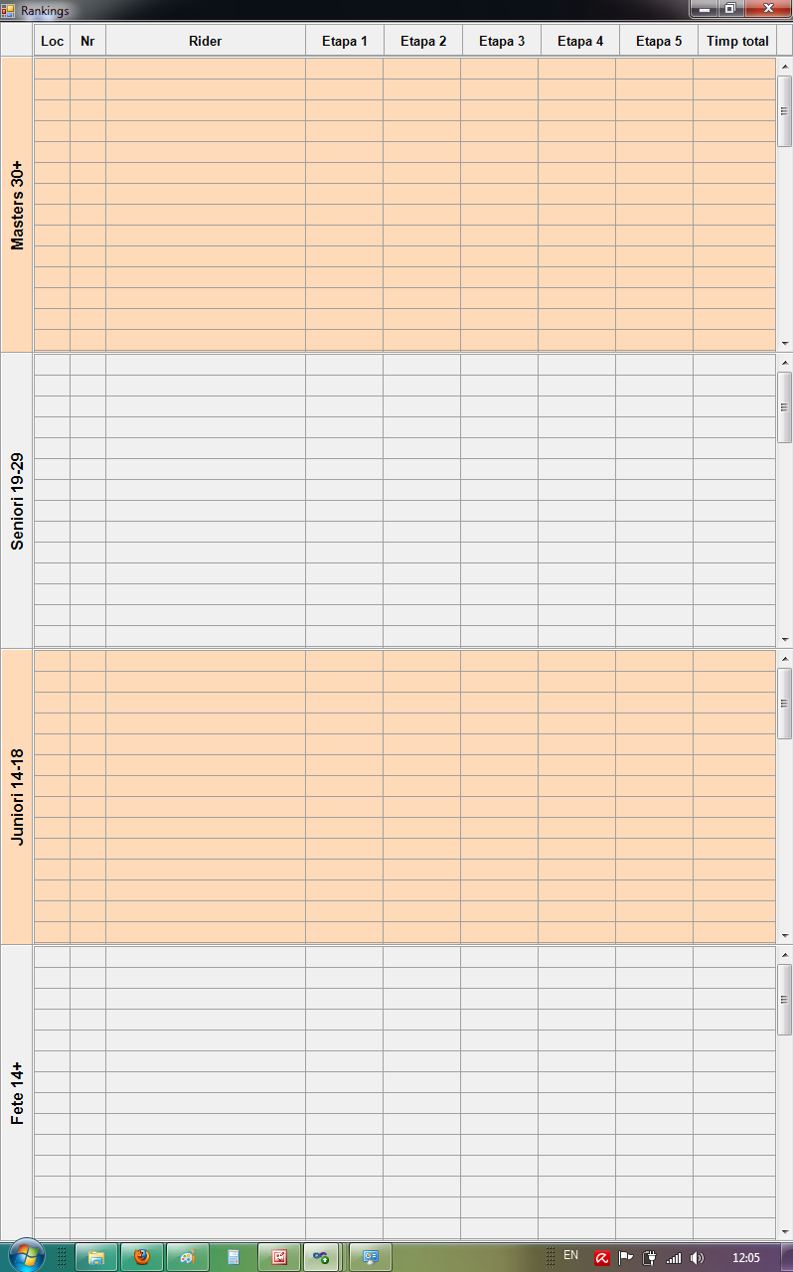Aplicatia este formata din 3 ferestre: main, lista concurenti si clasament. Poza de mai jos arata fereastra clasamentului. Orizontal, aceasta este impartita pe categorii, iar vertical se pot citi locul in clasament, nr. de concurs, numele riderului, timpul fiecarei etape si timpul total.



Imaginea de mai sus reprezinta fereastra care contine lista tuturor concurentilor in ordinea numerelor de concurs. Aici se pot citi, pe langa informatiile care sunt deja afisate in fereastra clasamentului si timpii de tranzitie dintre etape.

De asemenea, daca un rider nu a trecut pe la toate checkpointurile, timpii lui nu vor fi adaugati la clasament, dar vor putea fi vazuti in aceasta fereastra.

In final, ultima si cea mai importanta fereastra: main. Aceasta contine trei taburi: dispozitiv cronometrare, concurs si cip.

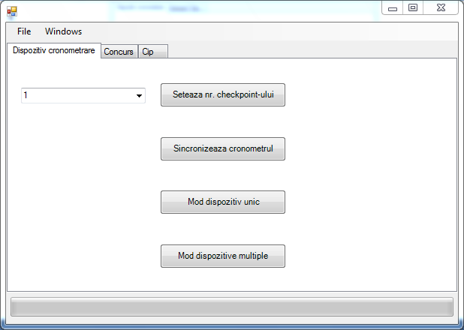

Tabul **Dispozitiv cronometrare** se poate vedea in imaginea de mai sus. Acesta este folosit pentru a configura timing device-urile, dupa cum urmeaza:

* *Seteaza nr. checkpoint-ului* este un buton care atribuie fiecarui timing device numarul de checkpoint selectat in textboxul din stanga butonului
* *Sincronizeaza cronometrul* este un buton care sincronizeaza ceasul timing device-ului cu ceasul PCului
* *Mod dispozitiv unic* plaseaza timing device-ul in acest mod, care indeplineste functiile detaliate in capitolul anterior
* *Mod dispozitive multiple* plaseaza timing device-ul in acest mod, care indeplineste functiile detaliate in capitolul anterior

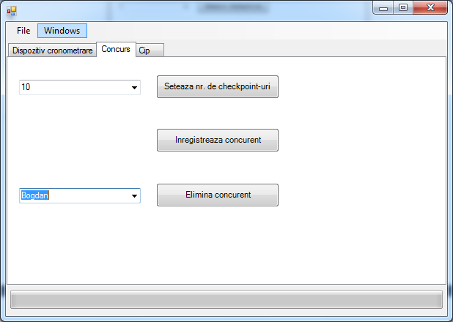

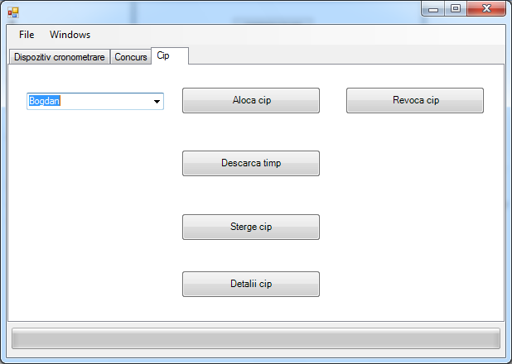Imaginea de mai sus arata tabul **Concurs** care este folosit la configurarea concursului, la inregistrarea concurentilor sau la eliminarea lor din lista de concurenti si implicit din baza de date. O data ce numarul de checkpointuri este setat folosind butonul aferent, celelalte doua ferestre isi ajusteaza numarul de coloane in functie de numarul de checkpointuri/etape ales.

Imaginea de mai sus arata tabul **Cip** care este folosit la atribuirea sau revocarea cipurilor fiecarui concurent, la descarcarea timpilor, stergerea cipurilor sau pentru a afla detalii despre cip precum: numele si nr. de concurs al posesorului si orele la care a trecut pe la fiecare checkpoint. Trebuie mentionat ca aplicatia nu va permite unui concurent sa aibe doua cipuri, sau unui cip sa fie atribuit la doi concurenti.

Pentru a putea comunica cu timing device-ul, acesta trebuie sa fie conectat la calculator si pornit. Totusi, daca una dintre aceste cerinte nu este indeplinita, aplicatia afiseaza mesaje care indruma utilizatorul. Pentru a putea comunica cu cipul, timing device-ul trebuie sa fie conectat la PC si cipul sa fie asezat pe cercurile concentrice desenate pe acesta. Din nou, daca una dintre aceste conditii nu este indeplinita, aplicatia va indruma utilizatorul prin mesaje clare si obiective.

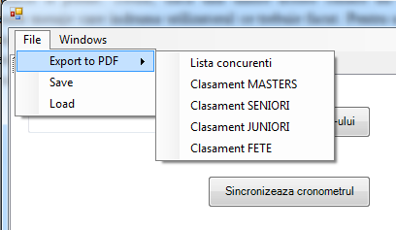Un alt buton foarte util este butonul **File**. Acesta permite salvarea tuturor configurarilor facute concursului, listei concurentilor, timpilor si a clasamentului. Pe langa acestea, mai permite exportarea clasamentului fiecarei categorii si a listei concurentilor in format PDF.

Butonul **Windows** permite afisarea celorlalte doua ferestre.

Fereastra *Concurenti* contine lista tuturor concurentilor afisati in ordinea numerelor de concurs. Aceasta contine informatii precum numarul de concurs, numele si prenumele, clubul si orasul, categoria, timpii fiecarei speciale, penalizarile corespondente fiecarei speciale precum si timpul total al fiecarui concurent.

Tot aceasta fereastra permite introducerea penalizarilor in sistem. Pentru a realiza aceast lucru, trebuie intr-o prima etapa identificat in tabel biciclistul caruia voim sa ii atribuim penalizari. Acest lucru se poate face facand *click dreapta* oriunde in fereastra si apasand pe *Cauta dupa nume* sau *Cauta dupa nr. Concurs*. Odata biciclistul identificat, penalizarile se atribuie facand dublu click pe celula corespunzatoare, introducand durata de penalizare in formatul ***hh:mm:ss*** si apasarea tastei *Enter*. Introducerea unei penalizari va declansa reimprospatarea ferestrei *Clasament*.

Fereastra *Clasament*, dupa cum ii spune si numele, afiseaza clasamentul fiecarei categorii de concurs. Aceasta afiseaza aceleasi informatii ca si fereastra *Concurenti*, doar ca biciclistii sunt afisati in ordinea positie din clasament.

O alta diferenta intre aceasta fereastra si fereastra *Clasament* este ca in aceasta fereastra penalizarile nu pot fi modificate, ele fiind doar afisate. Introducerea acestora se face din fereastra *Clasament*.

Fereastra *EnduroApp* contine tab-urile *Dispozitiv cronometrare*, *Concurs* respectiv *Cip* precum si meniurile *File*, *Windows* respectiv *Help*. Aceasta fereastra permite configurarea dispozitivelor de cronometrare (sau porti sau checkpoint-uri), gestionarea bazei de date a concurentilor respectiv scrierea si citirea cipurilor.

Tab-ul *Dispozitiv de cronometrare* permite configurarea timing device-urilor. Din acest tab putem configura numarul checkpoint-ului si modul de functionare al acestuia (unic sau multiplu).

**Nota**: Pentru a putea folosi functionalitatile acestui tab e nevoie ca timing device-ul care se doreste sa fie configurat sa fie pornit si conectat la computerul pe care ruleaza aplicatia EnduroApp.

Tab-ul *Concurs* permite gestionarea bazei de date a concurentilor. Mai precis, inregistrarea unor noi concurenti, stergerea/eliminarea unui concurent respectiv stergerea timpilor unui concurent.

Tab-ul *Cip* este folosit pentru a face operatiuni cu cip-uri.

**Nota**: Pentru a putea folosi functionalitatile acestui tab e nevoie ca un timing device pornit sa fie conectat la computerul pe care ruleaza aplicatia EnduroApp si cipul care se doreste citit/sters/alocat sa fie asezat pe timing device.

Doua dintre aceste operatiuni cu cip-uri ar fii alocarea/revocarea cipurilor. Aceasta operatiune permite aplicatiei EnduroApp sa faca/desfaca o corespondenta intre un biciclist si un cip.

O alta operatiune cu cipuri ar fii descarcarea timpilor unui biciclist. Datorita faptului ca timpii biciclistilor sunt stocati pe cip, e nevoie de a descarca acesti timpi pentru a putea face clasamentul. Presupunand ca cipul de pe care dorim sa descarcam timpii a fost alocat in prealabil unui biciclist, descarcarea timpilor se face folosind butonul *Descarca timp*.

O alta operatiune cu cipuri este stergerea acestora. Aceata operatiune trebuie facuta inainte de a imparti cipurile concurentilor pentru a se asigura ca pe cip-uri nu au mai ramas timpi de la concursurile anterioare.

Si ultima operatiune cu cipuri este afisarea detaliilor unui cip. Aceasta operatiune va afisa concurentul caruia ii apartine cip-ul respectiv ora la care acesta a trecut pe la fiecare checkpoint.

Meniul *File* permite lucrul cu fisiere externe aplicatiei EnduroApp. Acesta include submeniurile *Export CSV*, *Import from CSV*, *Save* si *Load.*

Submeniul *Export CSV* permite exportarea clasamentelor general respectiv fiecarei categorii de concurs in format csv. Fisierul csv astfel obtinut va avea urmatorul cap de tabel: *NrConcurs,Nume/Prenume,"Club, Oras",Categoria,StartPS1(CP1),FinishPS1(CP2),PS1,PenalizariPS1,StartPS2(CP3),FinishPS2(CP4),PS2,PenalizariPS2,...,StartPSn(CPn*2-1),FinishPSn(CPn*2),PSn,PenalizariPSn,Timp total,Poz in clasament*. Dupa cum se vede, aplicatia poate exporta pentru fiecare biciclist numarul de concurs, nume si prenume, clubul sau orasul, categoria, oras de start si de finish a fiecarei speciale, timpul parcurs pe fiecare speciala, penalizarile aplicate pentru fiecare speciala, timpul total respectiv pozitia in clasament.

Submeniul *Import from CSV* permite importarea unei baze de date de biciclisti. Fisierul csv acceptat trebuie sa aibe urmatorul cap de tabel: *NrConcurs,Nume/Prenume,"Club, Oras",Categoria*. In coloanele tabelului se pot completa orice tip de date, cu singura metiune ca in coloana *Categoria* campurile trebuie sa aibe obligatoriu una din urmatoarele valori:

* Feminin 15-18
* Feminin 19+
* Masculin 15-18
* Masculin 19-29
* Masculin 30-39
* Masculin 40+
* Hobby

Submeniul *Save* va salva toate datele introduse pana in momentul respectiv in

aplicatie intr-un fisier binar. Mai exact, informatii precum numarul de checkpointuri, baza de date a biciclistilor, timpii biciclistilor, penalizarile vor fi toate salvate in acest fisier binar.

Submeniul *Load* permite incarcarea unui fisier binar salvat folosind submeniul *Save* in aplicatie. Toate informatiile stocate in acest fisier vor fi incarcate in aplicatie, in timp ce **toate informatiile introduse in prealabil in aplicatie vor fi pierdute**.

Meniul *Windows* permite afisarea ferestrelor *Concurenti* respectiv *Clasament*.

Meniul *Help* permite afisarea acestui manual de utilizare respectiv versiunea curenta a aplicatiei EnduroApp.